**LAPORAN XI**

**PRAKTIKUM DASAR PEMROGRAMAN**



**1-B**

**Luthfi Triaswangga**

**2341720208**

**Teknologi Informasi**

**Teknik Informatika**

**Percobaan 1 : Review Perulangan Yang Lalu**

1. Pertama buatlah file terlebih dahulu dengan format **Star.java**



2. Kemudian masukkan perintah **import java.util.Scanner;** untuk memulai pemrograman.



3. Masukkan perintah **public static void main(String args[]) {** terlebih dahulu sebelum memulai pemrograman.



4. Kemudian mulailah pemrograman

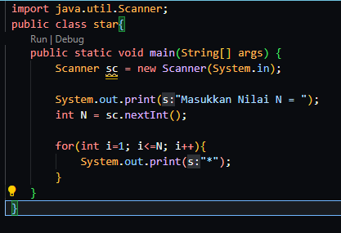

5. Maka hasilnya akan seperti ini



**Pertanyaan 1 : Review Perulangan Yang Lalu**

1. Jika pada perulangan for, inisialisasi i=1 diubah menjadi i=0, apa yang akibatnya? Mengapa bisa demikian?

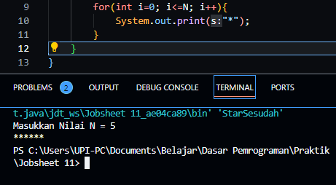

**Hasilnya berbeda dengan yang sebelumnya. Jika sebelumnya i=1 Nilai N=5 hasilnya yaitu ***** maka sesudah saya modifikasi menjadi i=0 Nilai N=5 maka hasilnya ******.**

2. Jika pada perulangan for, kondisi i <= N diubah menjadi i > N, apa akibatnya? Mengapa bisa demikian?

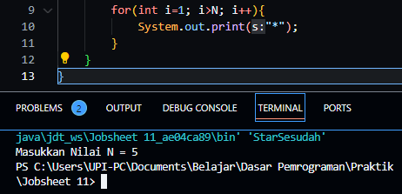

**Hasilnya berbeda dengan yang sebelumnya. Jika sebelumnya i<=N Nilai N=5 hasilnya yaitu *****, maka sesudah saya modifikasi menjadi i>N maka tidak ada bintangnya (*).**

3. Jika pada perulangan for, kondisi step i++ diubah menjadi i-- apa akibatnya? Mengapa bisa demikian?

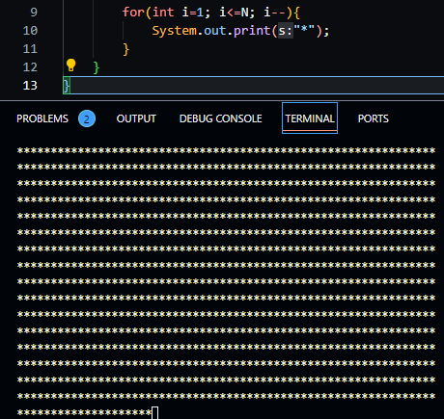

**Hasilnya berbeda dengan yang sebelumnya, Jika yang sebelumnya i++ Nilai N=5 hasilnya yaitu *****, maka sesudah saya modifikasi menjadi i—hasilnya akan menjadi ********************************* tak terbatas.**

**Percobaan 2 : Bintang Persegi**

1. Pertama buatlah file terlebih dahulu dengan format **RecStar.java**



2. Kemudian masukkan perintah **import java.util.Scanner;** untuk memulai pemrograman.



3. Masukkan perintah **public static void main(String args[]) {** terlebih dahulu sebelum memulai pemrograman.



4. Kemudian mulailah pemrograman

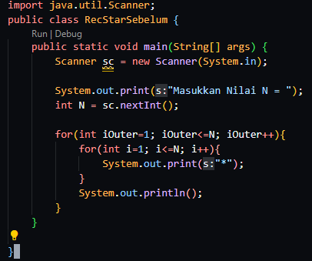

5. Maka hasilnya akan seperti ini

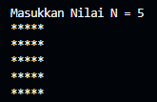

**Pertanyaan 2 : Bintang Persegi**

1. Perhatikan perulangan luar. Jika pada sintaks for, inisialisasi iOuter=1 diubah menjadi iOuter=0, apa yang akibatnya? Mengapa bisa demikian?

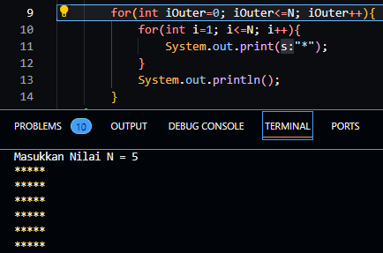

**Hasilnya berbeda dengan sebelumnya. Jika yang sebelumnya iOuter=1 Nilai N=5 hasilnya yaitu ***** barisnya 5, maka sesudah saya modifikasi menjadi iOuter=0 Nilai N=5 hasilnya yaitu berubah menjadi ***** barisnya 6.**

2. Kembalikan program semula dimana inisialisasi iOuter=1. Kemudian perhatikan perulangan dalam, Jika pada sintaks for, inisialisasi i=1 diubah menjadi i=0, apa yang akibatnya? Mengapa bisa demikian?

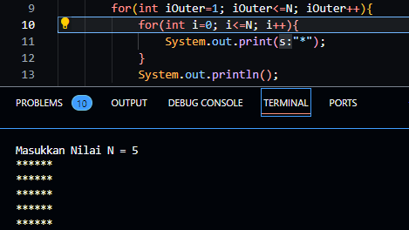

**Hasilnya berbeda dengan sebelumnya. Jika yang sebelumnya i=1 Nilai N=5 hasilnya yaitu ***** barisnya 5, maka sesudah saya modifikasi menjadi i=0 Nilai N=5 hasilnya yaitu berubah menjadi ****** barisnya 5.**

3. Jadi, apakah perbedaan kegunaan antara perulangan luar dengan perulangan yang berada didalamnya?

**Perulangan luar untuk menentukan jumlah baris dan memberi jeda pada setiap baris perulangan yang berada di dalam akan menentukan jumlah bintang pada satu baris(kolom).**

4. Mengapa perlu ditambahkan sintaks System.out.println(); di bawah perulangan dalam? Apa akibatnya jika sintaks tersebut dihilangkan?

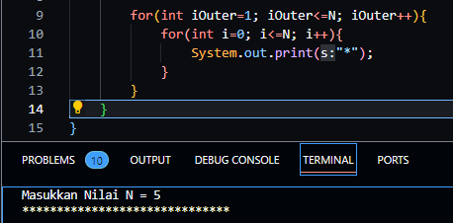

**Jika dihilangkan maka akan menjadi seperti ini. Karena untuk membuat baris baru pada perulangan jika kondisi index pada inner loop sudah bernilai false. Jika dihilangkan, bintang akan dicetak dalam satu baris.**

5. Silakan commit dan push ke repository Anda.

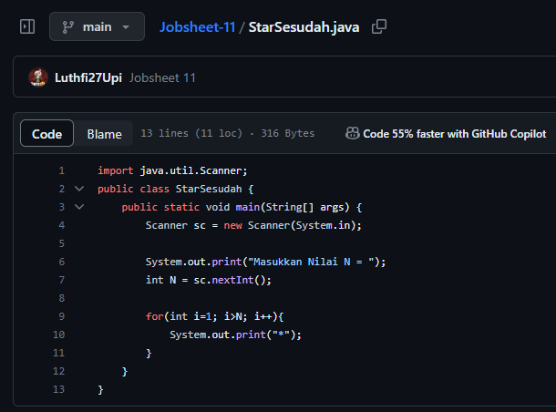

**Percobaan 3 : Bintang Segitiga**

1. Pertama buatlah file terlebih dahulu dengan format **Triangle.java**



2. Kemudian masukkan perintah **import java.util.Scanner;** untuk memulai pemrograman.



3. Masukkan perintah **public static void main(String args[]) {** terlebih dahulu sebelum memulai pemrograman.



4. Kemudian mulailah pemrograman

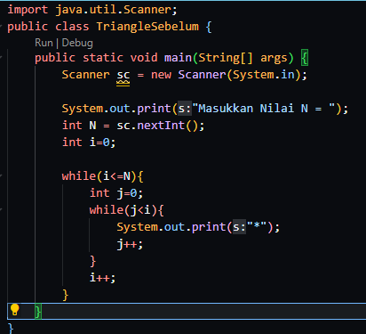

5. Maka hasilnya akan seperti ini



**Pertanyaan 3 : Bintang Segitiga**

1. Perhatikan, apakah output yang dihasilkan dengan nilai N = 5 sesuai dengan tampilan berikut?

**Belum sesuai dengan tampilan berikut karena saya belum menambahkan “System.out.println();”**

2. Jika tidak sesuai, bagian mana saja yang harus diperbaiki/ditambahkan? Jelaskan setiap bagian yang perlu diperbaiki/ditambahkan.

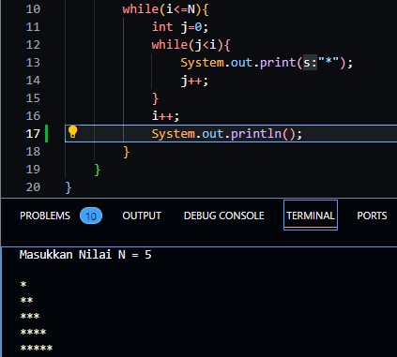

**Pada bagian setelah i++; kita harus menambahkan kode program “System.out.println();” agar tampilan bisa menjadi segitiga dan menambah baris baru pada setiap kolom**

**Percobaan 4 : Kuis Tebak Angka**

1. Pertama buatlah file terlebih dahulu dengan format **Quiz.java**



2. Kemudian masukkan perintah **import java.util.Scanner;** dan **Import java.util.Random** untuk memulai pemrograman.



3. Masukkan perintah **public static void main(String args[]) {** terlebih dahulu sebelum memulai pemrograman.



4. Kemudian mulailah pemrograman

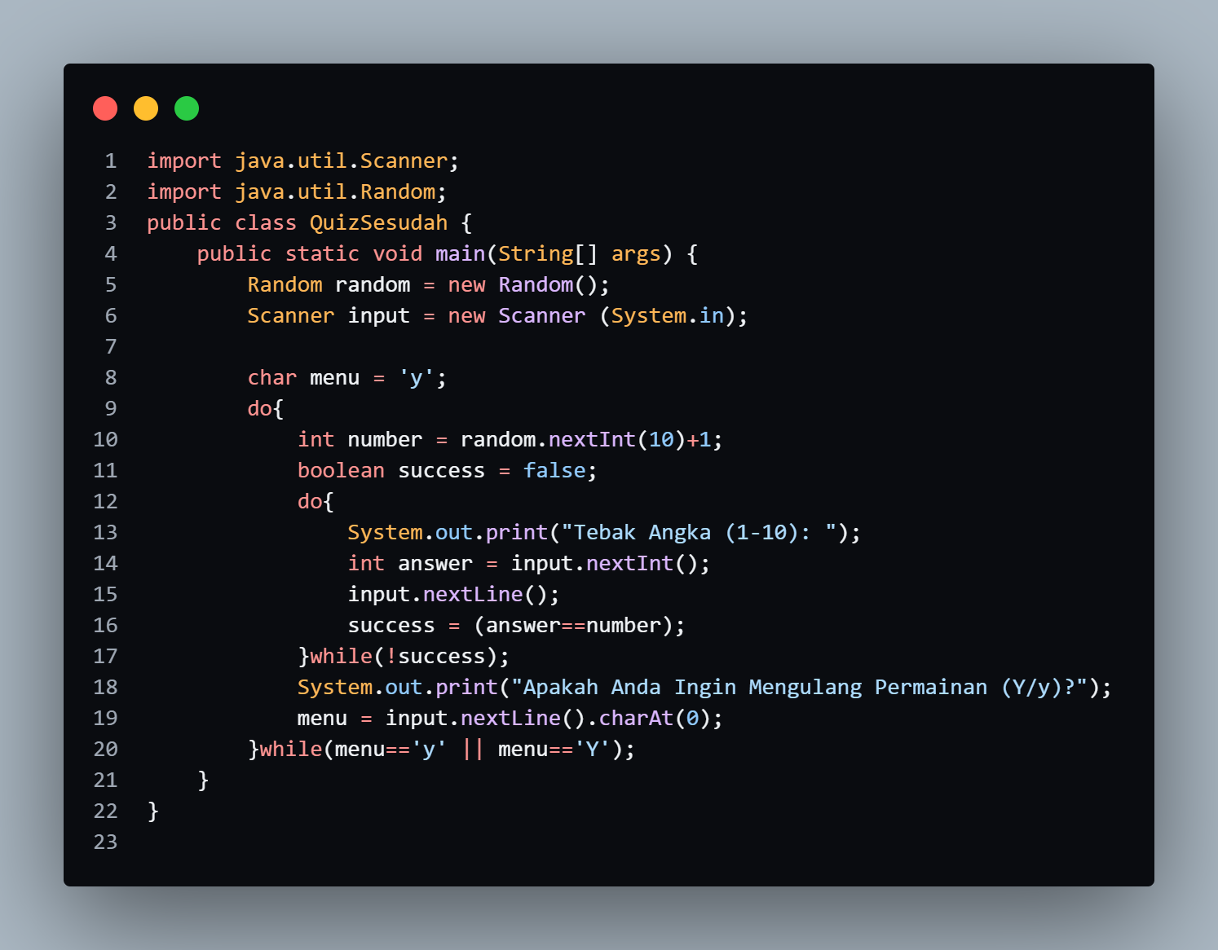

5. Maka hasilnya akan seperti ini

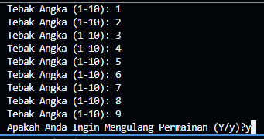

**Pertanyaan 4 : Kuiz Tebak Angka**

1. Jelaskan alur program di atas!

**Pada awalnya program mengimpor library java seperti scanner dan random. Kemudian program mendeklarasi scanner untuk input dan random untuk memilih satu nomor dengan batas kurang dari 10. Kemudian user diminta untuk menginputkan angka satu hingg 10, jika angka yang diinputkan sesuai dengan nomor random yang disimpan pada variable number. Maka user sukses menebak. Jika user belum sukses maka perulangan akan berlanjut hingga user memasukkan angka yang sesuai. Jika telah sukses, maka terdapat pilihan mengulangi permainan atau tidak, jika user memilih yam aka permainan diulangi, jika tidak maka keluar dari program.**

2. Apa yang harus dilakukan untuk tidak melanjutkan (tidak mengulangi) permainan tersebut?

**Memasukkan huruf selain Y setelah pertanyaan Apakah ingin mengulang permainan?**

3. Modifikasi program di atas, sehingga bisa menampilkan informasi mengenai : input nilai tebakan yang dimasukan oleh user apakah lebih kecil atau lebih besar dari jawaban/number yang di random!

**Ini adalah program yang telah saya modifikasi**

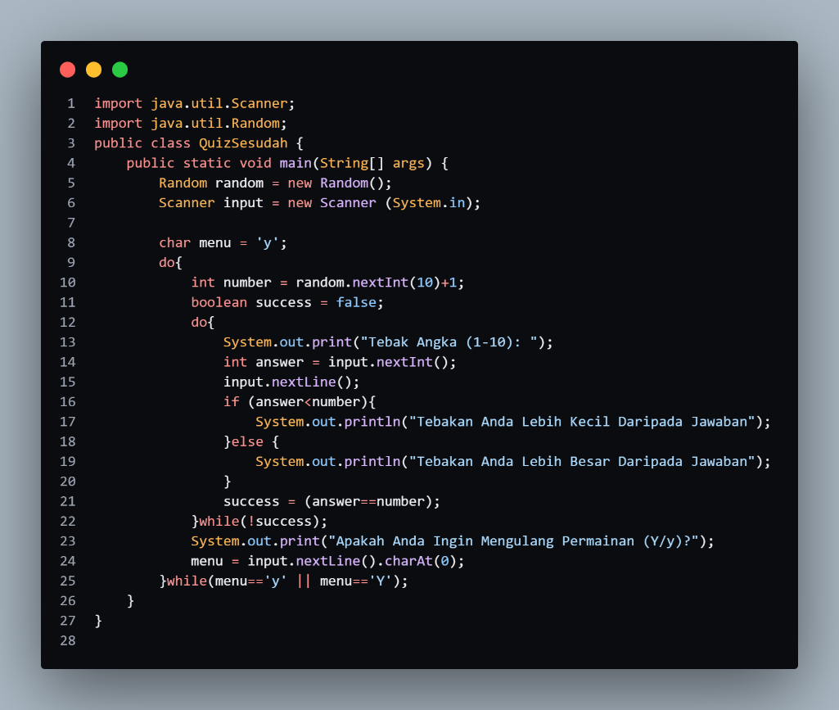

**Dan ini adalah output yang sudah saya modifikasi**

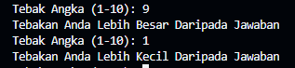

**Menambahkan percabangan dengan kondisi tebakan lebih kecil dari jawaban.**

4. Silahkan push dan commit ke repository anda!

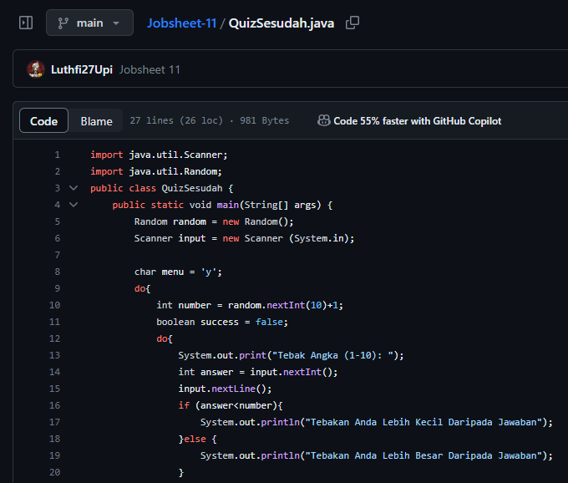

**Percobaan 5 : Mengisi dan Menampilkan Array**

1. Pertama buatlah file terlebih dahulu dengan format **NestedLoop_NIM.java**



2. Kemudian masukkan perintah **import java.util.Scanner;** untuk memulai pemrograman.



3. Masukkan perintah **public static void main(String args[]) {** terlebih dahulu sebelum memulai pemrograman.



4. Kemudian mulailah pemrograman

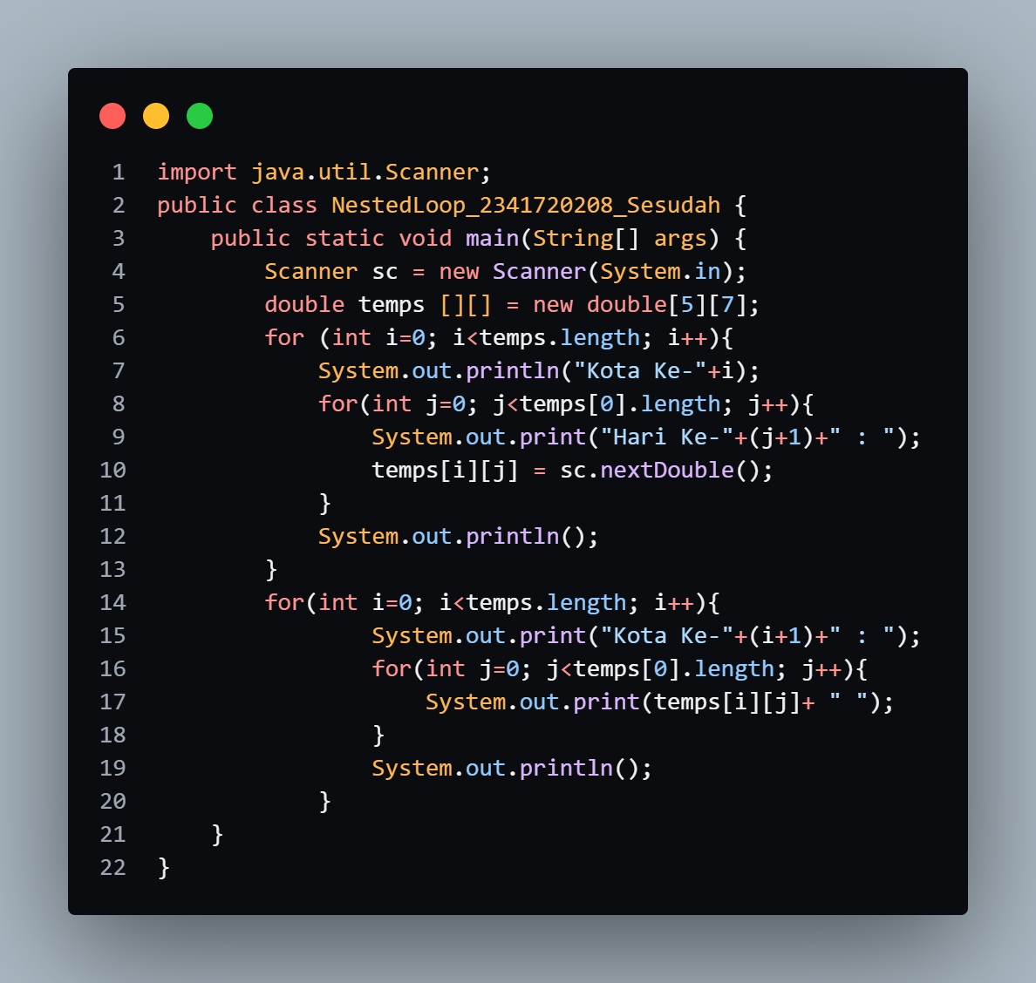

5. Maka hasilnya akan seperti ini

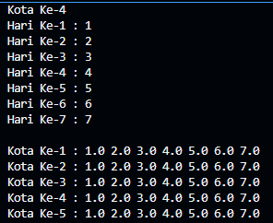

**Pertanyaan 5 : Mengisi dan Menampilkan Array**

1. Jelaskan alur program di atas!

**Program meminta input sebanyak 35 kali yang kemudian disimpan dalam array dua dimensi dengan 5 baris dan 7 kolom. Kemudian program akan mencetak isi dari array yang telah diisi oleh inputan user.**

2. Silakan modifikasi program di atas pada bagian untuk menampilkan array menggunakan foreach!

**Dibawah ini adalah program yang sudah saya modifikasi**

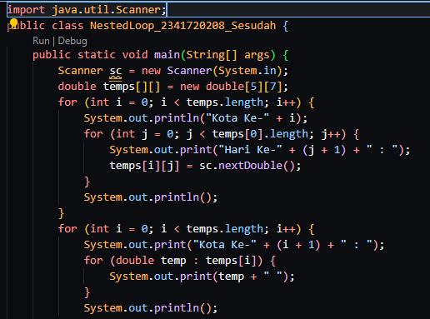

3. Modifikasi program di atas sehingga bisa menampilkan nilai rata-rata masing-masing kota!

**Dibawah ini adalah program yang sudah saya modifikasi**

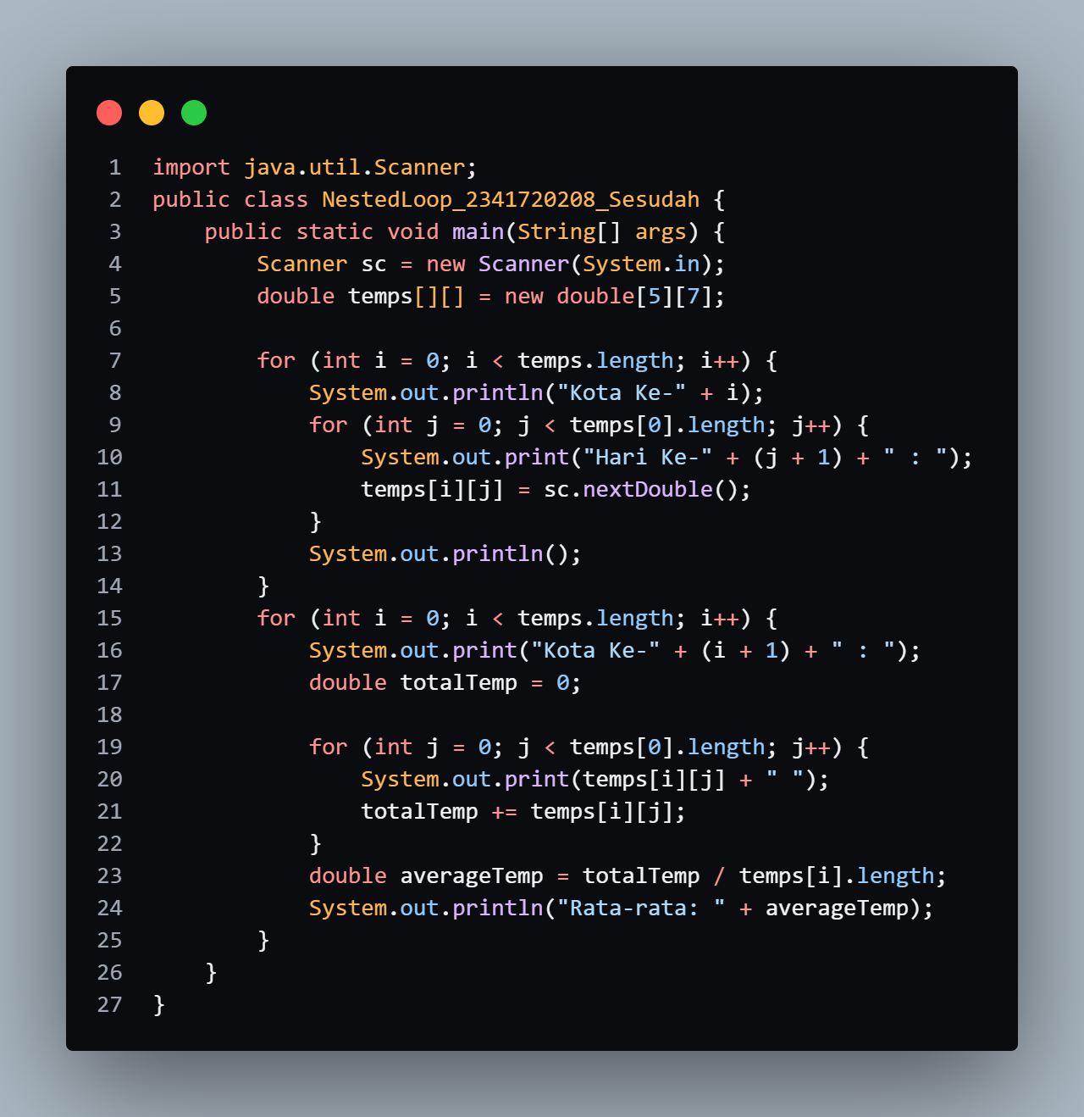

**Dan ini adalah hasil output dari program yang sudah saya modifikasi**

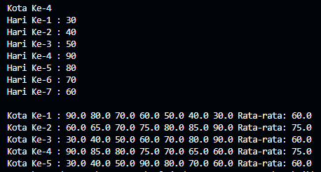

4. Silakan commit dan push ke repository Anda.

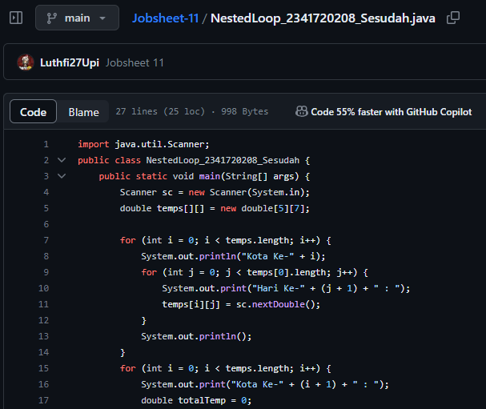

**Tugas Individu dan Kelompok**

1. Buatlah program untuk mencetak tampilan segitiga angka seperti di bawah ini berdasarkan input N (nilai N minimal 3). Contoh N = 5

**Program :**

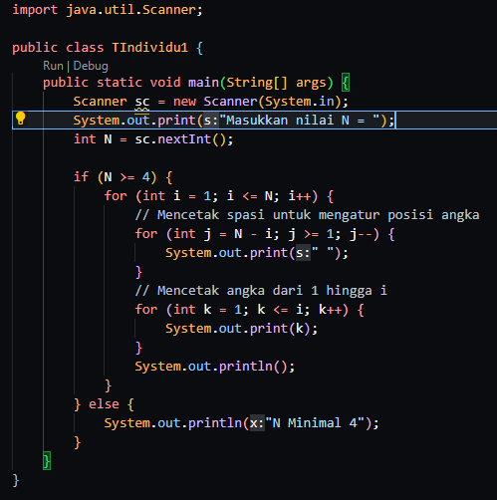

**Output :**

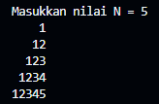

2. Buatlah program untuk mencetak tampilan segitiga bintang seperti di bawah ini berdasarkan input N (nilai N minimal 5). Contoh N = 7

**Input :**

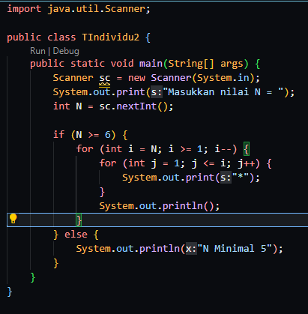

**Output :**

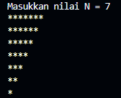

3. Buatlah program untuk mencetak tampilan persegi angka seperti di bawah ini berdasarkan input N (nilai N minimal 3). Contoh N = 3, dan N = 5

**Input :**

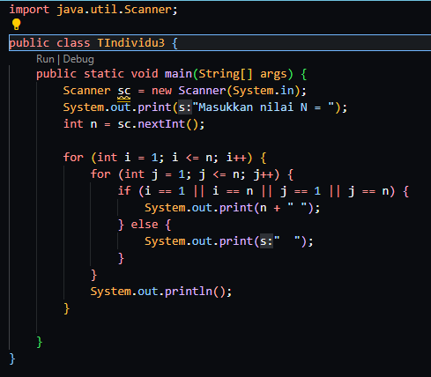

**Output :**

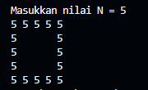

4. Implementasikan flowchart dari fitur-fitur yang telah Anda buat pada tugas teori sebelumnya tentang nested loop!

5. Jangan lupa, semua kode program harus di-push ke repository Anda.

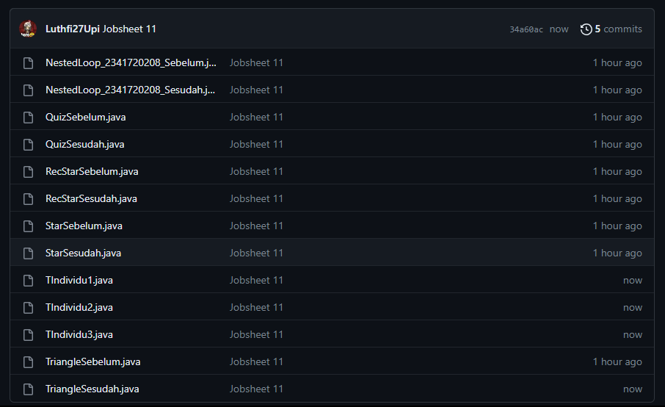

Tugas 4 SS Sourch code:

